

Newforma Project Center - Guide de l’utilisateur de base



Douzième édition

Table des Matières

Vue d’ensemble 1

Navigation générale 1

Premiers pas avec Newforma Project Center 2

Mon Project Center 2

Liste Mes projets 2

Modifier l’ordre des projets 4

Premiers pas dans un projet 5

Accueil du projet 5

Comment modifier le contenu de la page d’accueil des projets 5

Ajout de groupes 6

Fichiers de projet 9

Recherche 10

Vue d’ensemble 10

Lancement d’une recherche 10

Astuces de recherche 10

Utilisation de filtres de recherche 11

Utilisation de Viewer et Markup 13

Création d’un PDF 14

Comment enregistrer la session Markup 15

PDF Editor 16

Gestion des e-mails de projet 17

Filtre pour les e-mails 17

Modification de l’aperçu des e-mails 17

Classement des e-mails dans le projet 18

Comment classer un e-mail et en garder une copie dans votre boîte de réception 19

Comment envoyer et classer des e-mails 20

Utilisation du centre d’activités E-mails du projet 21

Réponse à un e-mail de projet classé dans Newforma Project Center 22

Comment replacer un e-mail dans votre boîte de réception 23

Utilisation de Newforma® Info Exchange 24

Vue d’ensemble 24

Gestion de l’accès à Info Exchange avec l’équipe projet 24

Ajout de membres à un projet 26

Transférer de fichiers et création d’une transmission sortante 27

Accéder aux transferts de fichiers et les télécharger 31

Envoyer des fichiers à partir d’Info Exchange 34

Suivi des transferts de fichiers 36

Réception d’un transfert Info Exchange provenant d’un membre externe à l’équipe projet 37

Renvoyer un transfert de fichiers 38

Envoyer les e-mails associés 39

Modifier les paramètres Info Exchange 39

Renvoyer un contenu expiré 39

Suivi des fichiers transférés 41

Consultation du journal des modifications 41

Création de dossiers partagés 43

Téléchargement de fichiers vers des dossiers partagés sur Info Exchange 47

Accès à Info Exchange à distance 50

Newforma Project Center - Aide et support 51

Newforma® Project Center - Guide de l’utilisateur

Vue d’ensemble

Newforma Project Center (NPC) est une solution de gestion des informations de projet qui crée un environnement plus productif pour les gestionnaires de projets et leurs équipes en organisant les informations de projet, en facilitant l’échange des informations avec les membres de l’équipe externes et en définissant des procédures de gestion des contrats et de construction plus efficaces. NPC intègre les informations provenant de plusieurs sources, telles que des fichiers CAO, Microsoft® Office, PDF et les e-mails, permettant la recherche, la comparaison, la révision, le marquage, le transfert et la gestion des informations de projet plus efficacement.

NPC organise et fournit du contexte pour les informations de projet grâce à une suite d’outils que tous les membres de l’équipe projet trouveront utile.

Navigation générale

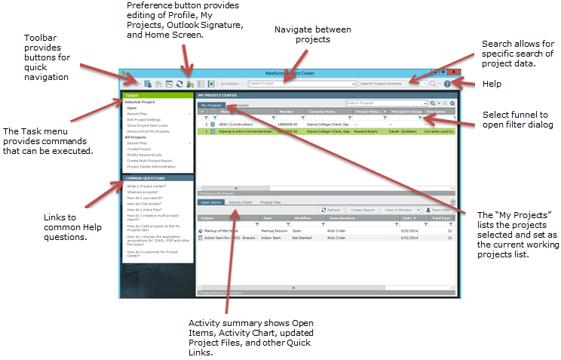

Premiers pas avec Newforma Project Center

Mon Project Center

Mon Project Center permet aux utilisateurs de créer une liste de leurs projets les plus fréquemment utilisés dans l’onglet **Mes projets**. Les utilisateurs peuvent également voir une liste de tous les projets disponibles dans Newforma dans l’onglet **Tous les projets**. Mon Project Center inclut en outre un Résumé d’activité de projet, ou tableau de bord des points d’action, soumissions, transmissions, Info Exchange et les e-mails d’un projet sélectionné.

Liste Mes projets

La création de la liste **Mes projets** est l’une des premières tâches qu’un nouvel utilisateur doit effectuer dans Newforma. Cette liste facilite non seulement l’accès aux projets fréquemment utilisés, mais rend le classement des e-mails dans Newforma une activité simple par glisser-déposer.

1. Sélectionnez l’icône **Préférences**, puis sélectionnez **Mes Projets...** pour accéder à la boîte de dialogue **Modifier Mes Projets**.

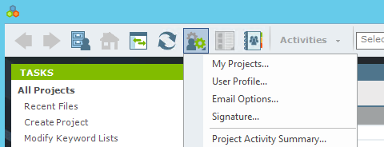

1. Dans la boîte de dialogue **Modifier Mes projets**, cliquez sur **Ajouter...**. La liste **Tous les projets** s’affiche.

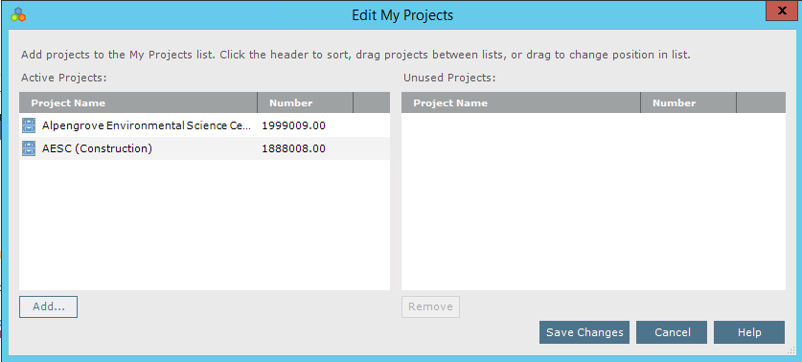

1. Sélectionnez les cases à cocher des projets à inclure dans la liste **Mes projets**. Cliquez sur **OK** pour revenir à la boîte de dialogue **Modifier Mes projets**.  
   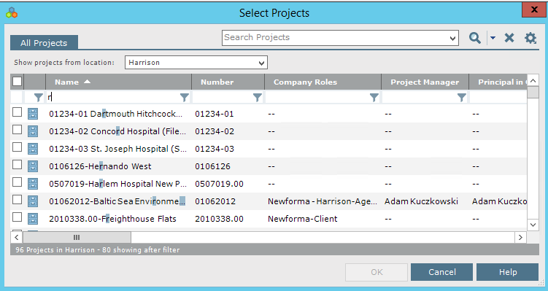
2. Examinez les projets sélectionnés et cliquez sur **Enregistrer les modifications**. Les projets sélectionnés apparaissent maintenant dans la liste **Mes projets**.  
   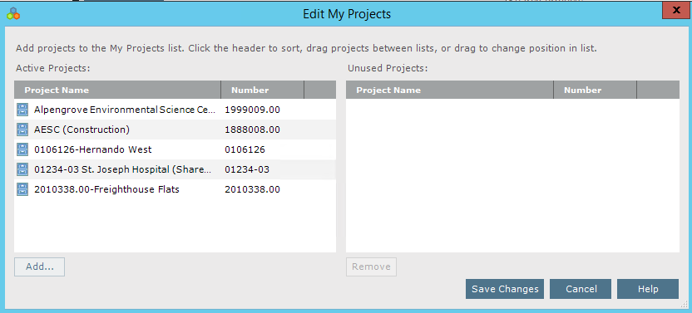

Modifier l’ordre des projets

1. L’ordre dans lequel les projets apparaissent dans **Mes projets** peut être modifié par simple glisser-déposer des projets de la liste **Projets actifs** vers la boîte de dialogue **Modifier Mes projets**.  
   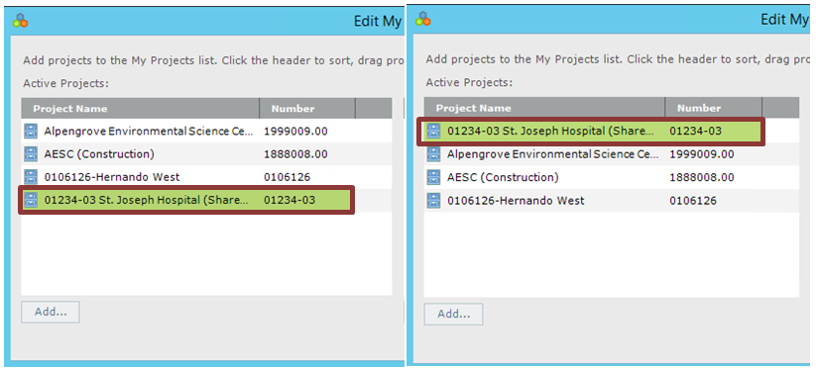
2. Cliquez sur **Enregistrer les modifications** dans la boîte de dialogue **Modifier Mes projets** pour enregistrer le nouvel ordre des projets.

|  |  |
| --- | --- |
| C:\Users\Alison\AppData\Local\Microsoft\Windows\Temporary Internet Files\Content.IE5\3AR54E5N\MC900293188[1].wmf | Une fois les modifications enregistrées, des dossiers d’e-mail seront créés dans Outlook, dans le dossier **Éléments Newforma à classer**. |

Premiers pas dans un projet

1. Double-cliquez sur un élément Mes projets pour ouvrir un projet.  
   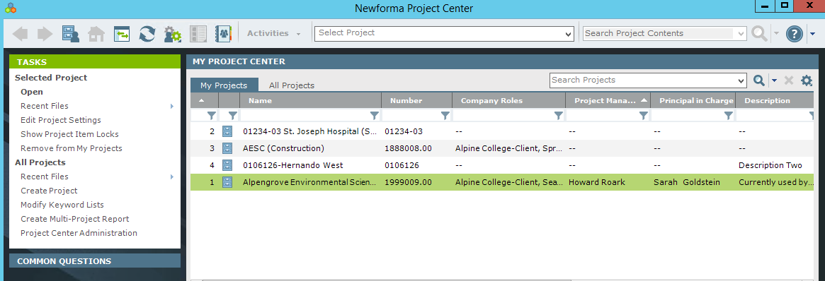

Accueil du projet

Un projet est à la base de tous les centres d’activités dans Newforma Project Center. Après un double clic sur un projet de la liste **Mes projets**, l’écran **Accueil du projet** s’ouvre et affiche les centres d’activités disponibles pour ce projet. Voici un exemple :  
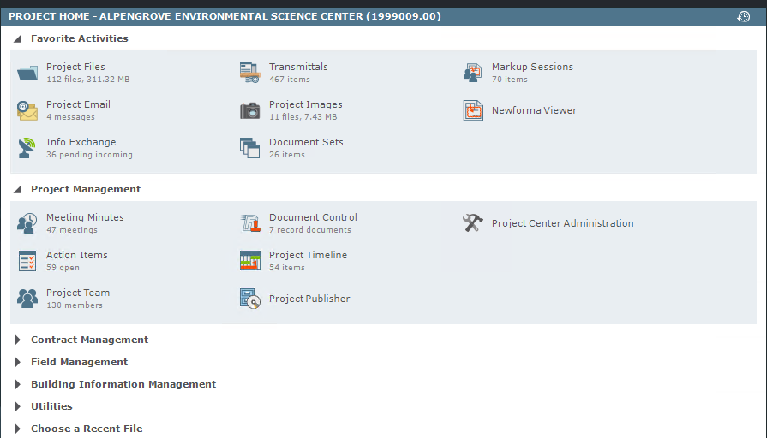

|  |  |
| --- | --- |
| C:\Users\Alison\AppData\Local\Microsoft\Windows\Temporary Internet Files\Content.IE5\3AR54E5N\MC900293188[1].wmf | Les administrateurs de niveau Global et Projet peuvent définir les centres d’activités disponibles pour chaque projet. |

Comment modifier le contenu de la page d’accueil des projets

Les utilisateurs peuvent créer une liste de leurs centres d’activités préférés pour un projet pour accéder plus facilement aux centres d’activités fréquemment utilisés.

1. Cliquez sur le bouton **Préférences**  en haut de l’écran et sélectionnez **Contenu de la page d’accueil**. La boîte de dialogue **Modifier le contenu de la page d’accueil** s’affiche.
2. Pour ajouter un centre d’activités à la liste des favoris, faites-le glisser depuis la liste **Activités masquées** vers le volet **Activités préférées**.  
   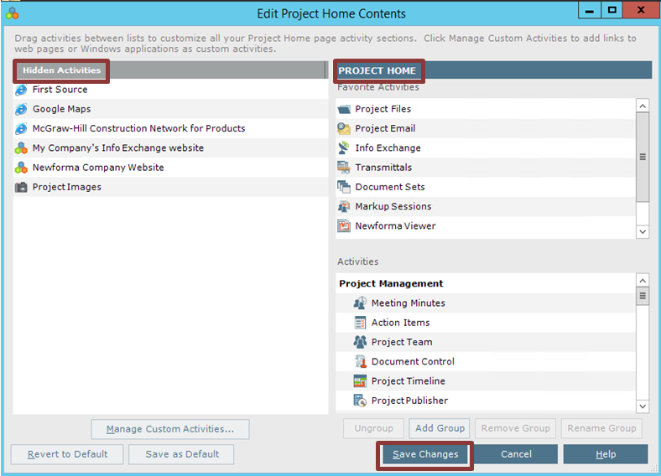
3. Cliquez sur **Enregistrer les modifications** pour enregistrer les mises à jour de la liste **Activités préférées**.

Ajout de groupes

Ajouter des groupes à la page d’accueil du projet permet d’organiser les centres d’activités disponibles.

1. Cliquez sur le bouton **Préférences** en haut de l’écran et sélectionnez **Contenu de la page d’accueil**. La boîte de dialogue **Modifier le contenu de la page d’accueil** s’affiche.
2. Cliquez sur **Ajouter un groupe**. Une zone de texte apparaît dans le volet **Activités**. Saisissez le nom du nouveau groupe. Exemples de noms de groupes courants : Gestion de projet, Conception et Gestion des contrats.

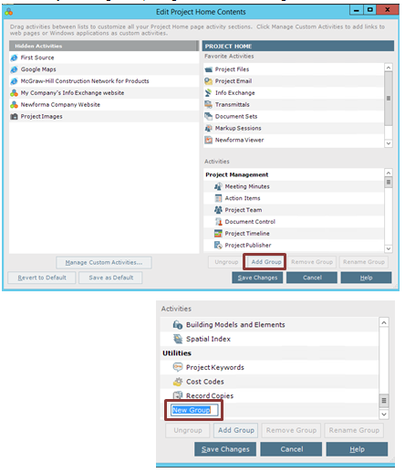

1. Le nouveau groupe apparaît dans la liste **Activités**. Faites glisser un centre d’activités et déposez-le sur le groupe approprié pour l’ajouter au groupe.  
   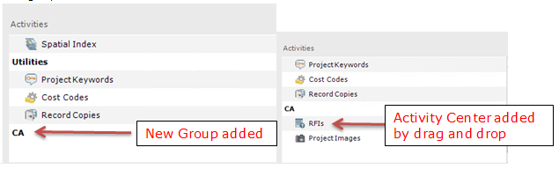
2. Cliquez sur **Enregistrer les modifications**. Les nouveaux groupes apparaissent dans la page **Accueil du projet**.  
   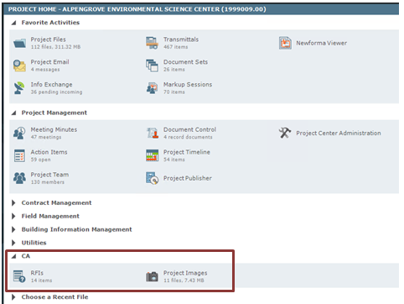

Fichiers de projet

Project Center vous propose différentes façons d’accéder aux fichiers de projet. Localisez les informations en accédant aux fichiers dans le centre d’activités Fichiers de projet.

1. Sur la page **Accueil du projet**, sélectionnez le centre d’activités **Fichiers de projet**.  
   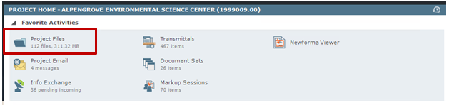
2. Le centre d’activités Fichiers de projet affiche les informations sur le projet dans sa structure de répertoire. Cela vous permet d’accéder aux fichiers de la même manière qu’avec l’Explorateur Windows.

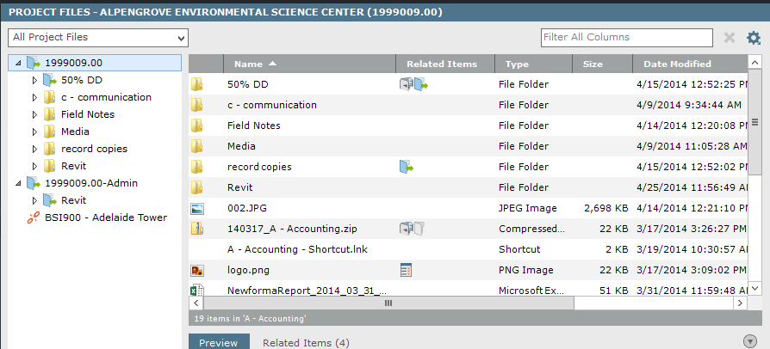

Recherche

Vue d’ensemble

La recherche est l’une des plus puissantes fonctionnalités de Newforma Project Center. Elle permet de rechercher du texte dans tous les dossiers, fichiers et éléments (notamment les mots-clés) dans un seul ou plusieurs projets, dans les e-mails d’un projet, dans Mes projets, dans les projets archivés et même dans la zone Apprendre du site Web de la communauté Newforma. Vous pouvez aussi rechercher sur des sites Google Desktop ou SharePoint, si ceux-ci sont utilisés. En permettant la recherche sur plusieurs types d’enregistrement simultanément, Newforma Project Center permet d’économiser du temps de recherche en trouvant de précieuses informations sur le projet.

Lancement d’une recherche

1. Saisissez le texte à rechercher dans le champ **Rechercher** (situé dans la barre d’outils) et cliquez sur le bouton de recherche.
2. Toutes les occurrences du texte de tous les fichiers et de tous les éléments du projet sont listées dans la fenêtre Résultats de la recherche.  
   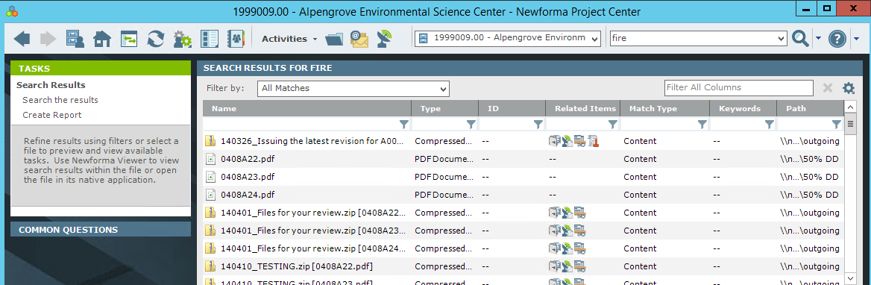

Astuces de recherche

* La recherche Newforma ne reconnaît pas les signes de ponctuation ou les caractères spéciaux suivants : ! @ # % ^ &. Ils sont ignorés, mais seront cependant inclus dans les noms de fichiers.
  + Par exemple, si vous recherchez l’expression adresse@domaine.fr, le caractère @ sera ignoré. S’il est encadré par des guillemets, comme suit, il sera toujours ignoré : "adresse@domaine.fr".
* Les caractères génériques peuvent être utilisés dans la fenêtre de recherche.
  + Par exemple, pour ne rechercher que des fichiers DWG, saisissez *.dwg dans la fenêtre de recherche.
* Si vous cherchez une suite de mots dans un ordre précis, saisissez-la entre guillemets, comme "dalle de béton".

Utilisation de filtres de recherche

Filtrez les résultats d’une recherche par type de fichier et utilisez le tri par colonne pour trouver plus facilement des fichiers.

1. Pour filtrer par type de fichier, sélectionnez l’option désirée dans la liste déroulante Filtrer par.  
   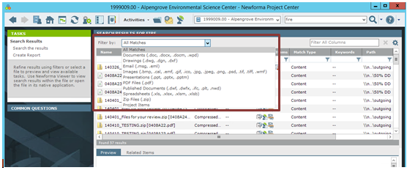
2. Une fois le fichier localisé, double-cliquez dessus pour l’ouvrir. Newforma® View ouvrira automatiquement les fichiers CAO 2D, les fichiers PDF et les fichiers graphiques. L’onglet Rechercher de la boîte de dialogue Explorateur de dessins montre où les critères de recherche sont trouvés dans le fichier.  
   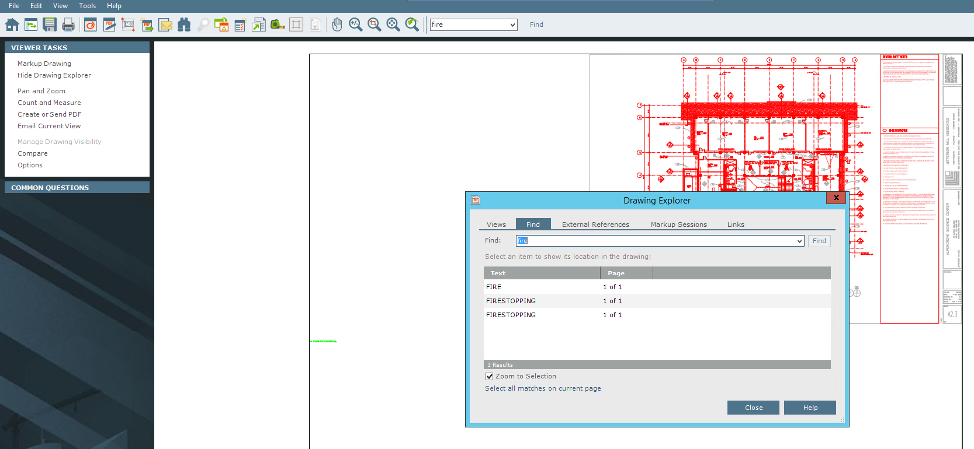
3. Lorsque vous sélectionnez un élément de ligne dans l’onglet Rechercher, la vue effectue un zoom sur l’endroit où il apparaît dans le fichier.  
   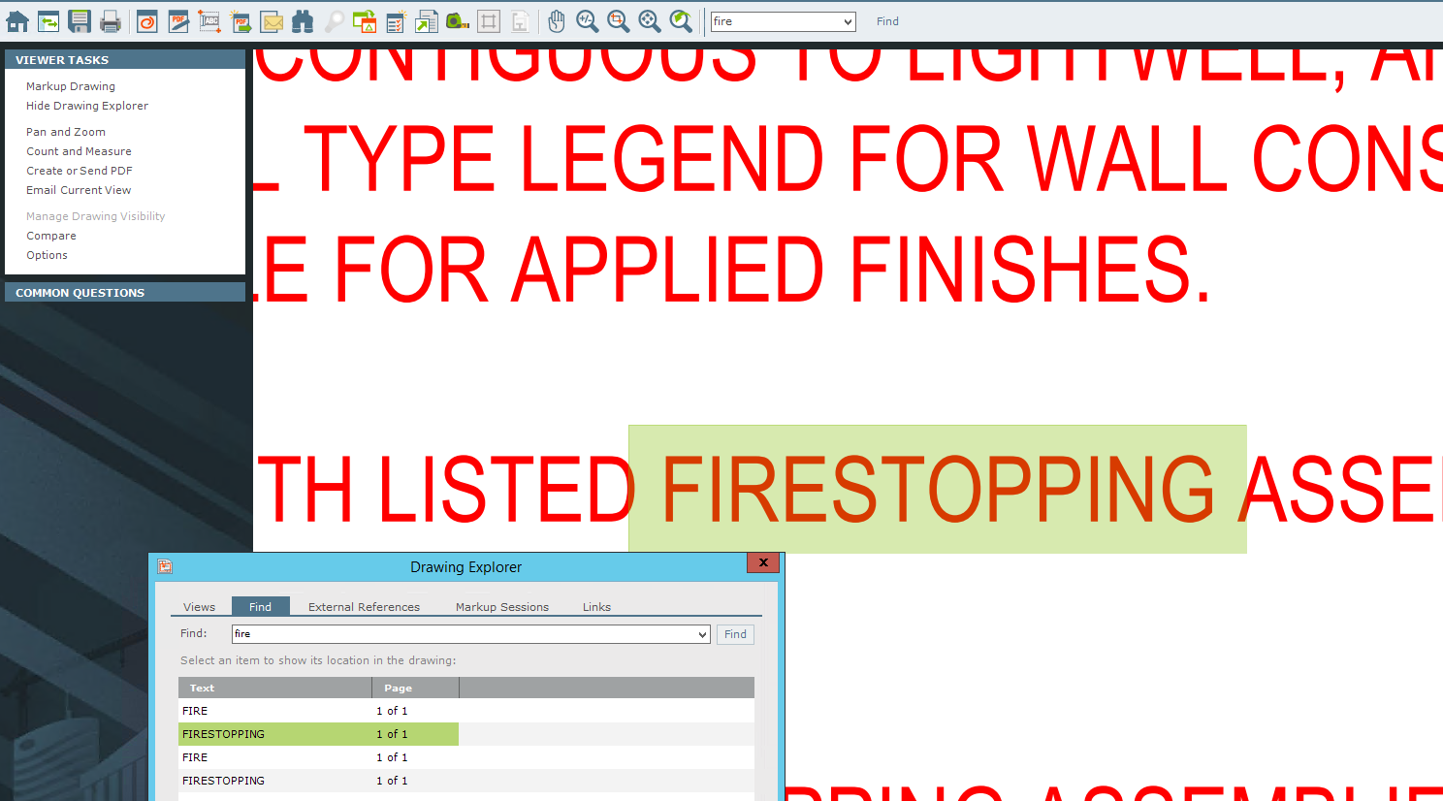

Utilisation de Viewer et Markup

Newforma Viewer ouvre les fichiers CAO 2D, les fichiers PDF et les fichiers image.

Vous pouvez utiliser les icônes de la barre d’outils pour effectuer un zoom avant sur des parties d’une image et ouvrir les outils Markup.

Vous disposez d’une variété d’options dans les outils Markup, notamment des pointeurs, des cercles, des nuages et du texte.

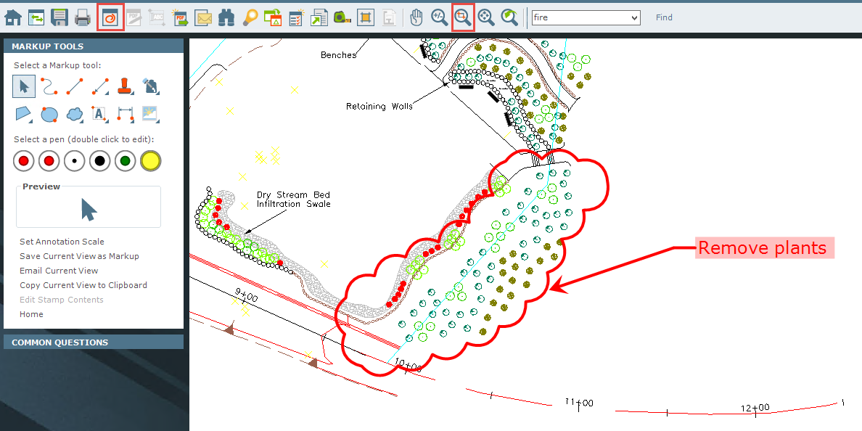

Création d’un PDF

Une fois les marquages terminés, l’enregistrement du fichier comme fichier PDF intègre ces marquages à des fins de communication.

1. Cliquez sur l’icône **PDF** dans la barre d’outils. Le volet **Options PDF** s’affiche.  
   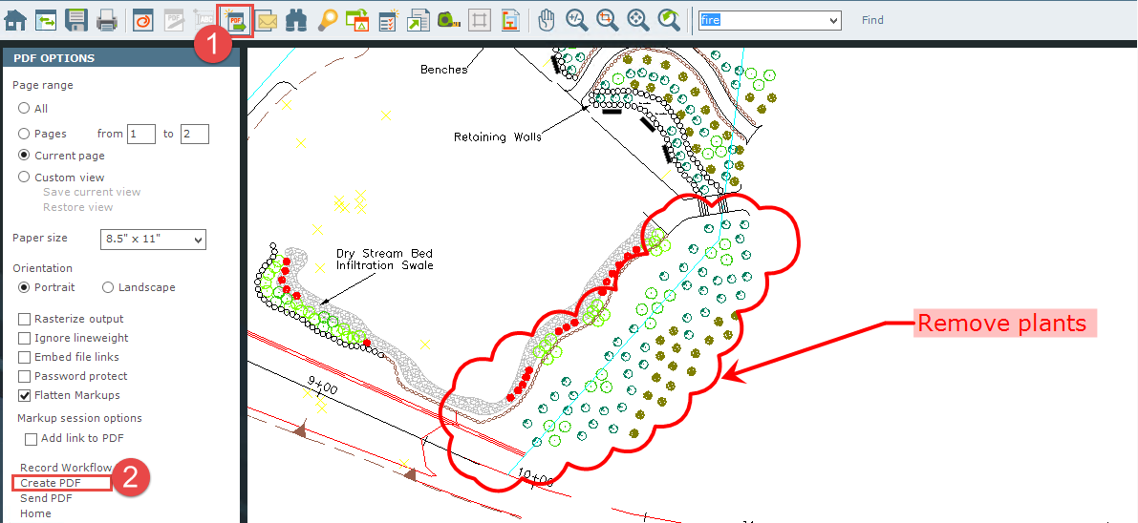
2. Sélectionnez **Créer un fichier PDF** pour nommer et enregistrer le fichier PDF à l’emplacement désiré.

Comment enregistrer la session Markup

Dans Newforma Viewer, enregistrez le marquage en tant que session, qui sera référencée avec ce fichier en tant qu’élément de projet connexe. Toutes les sessions Markup sont suivies dans Newforma Project Center et ne modifient pas le fichier natif.

1. Pour enregistrer la session Markup, cliquez sur l’icône **Enregistrer** dans la barre d’outils.  
   
2. La boîte de dialogue **Enregistrer la session Markup sous** apparaît.Saisissez un nom pour le marquage et cliquez sur**OK** pour enregistrer le marquage du projet.  
   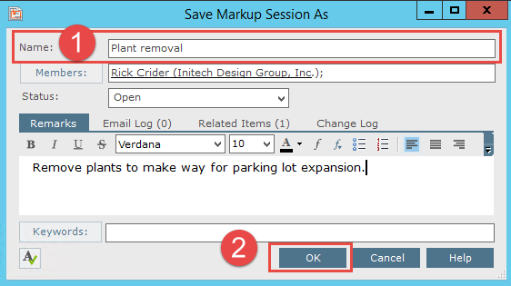

|  |  |
| --- | --- |
| C:\Users\Alison\AppData\Local\Microsoft\Windows\Temporary Internet Files\Content.IE5\3AR54E5N\MC900293188[1].wmf | Le fait d’enregistrer la session de marquage ne modifiera pas le fichier natif. |

1. Lorsque ce fichier est ouvert dans Newforma Project Center, le marquage sera listé dans **Sessions Markup** dans la boîte de dialogue **Explorateur de dessins** ainsi que tout autre marquage associé à ce fichier. Sélectionnez la case à cocher pour chaque marquage à montrer dans le fichier.

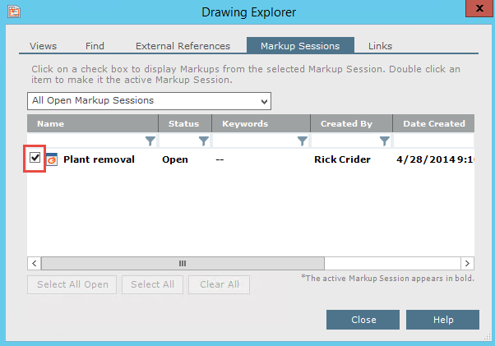

PDF Editor

Lors de l’ouverture d’un fichier PDF dans Newforma Viewer, utilisez PDF Editor pour supprimer et ajouter des pages, réagencer des pages et importer des marquages. Ces marquages ne proviennent pas nécessairement de Newforma. Ils peuvent provenir de consultants externes dans des applications telles qu’Adobe ou Bluebeam.

1. Après l’ouverture d’un PDF dans Newforma Viewer, sélectionnez le bouton **PDF Editor** à partir de la barre d’outils. **PDF Editor** s’ouvre et affiche les pages du fichier PDF sélectionné.  
   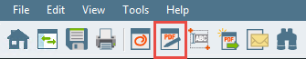
2. Glissez-déposez des pages pour modifier l’ordre. Pour supprimer une page, sélectionnez-la et cliquez sur**Supprimer**.  
   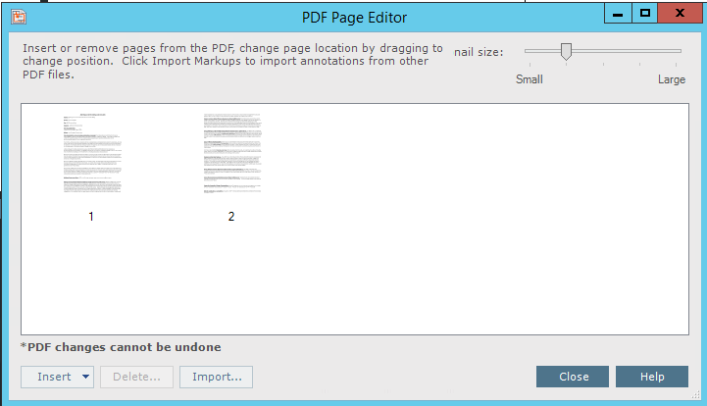

Gestion des e-mails de projet

Filtre pour les e-mails

Lorsque vous effectuez une recherche générale sur le projet, les **Résultats de la recherche** affichent toutes les informations sur le projet, notamment les e-mails du projet et leurs pièces jointes.

1. Pour filtrer les résultats et n’afficher que les e-mails, choisissez **E-mail (.msg, .eml)** dans la liste déroulante **Filtrer par**. La fenêtre **Résultats de la recherche** est actualisée et n’affiche que les e-mails du projet correspondant aux critères de recherche.  
   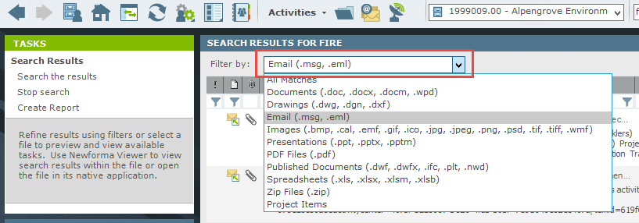

Modification de l’aperçu des e-mails

1. Pour modifier l’aperçu des e-mails dans les **Résultats de la recherche**, cliquez sur l’icône **Afficher** dans la barre d’outils.  
   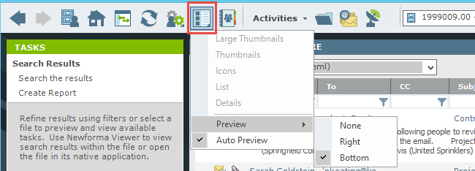
2. Sélectionnez **Aperçu**, puis la position d’aperçu souhaitée dans le menu.

Classement des e-mails dans le projet

1. Pour classer un e-mail dans un projet, ouvrez le logiciel de messagerie (c’est-à-dire Outlook).
2. Glissez-déposez des emails dans le bon dossier de projet sous **Éléments Newforma à classer** dans Outlook. Par défaut, l’e-mail est supprimé de la boîte de réception.  
   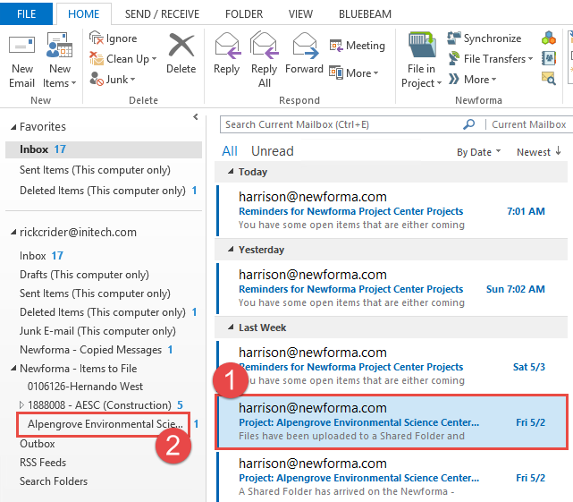

Comment classer un e-mail et en garder une copie dans votre boîte de réception

1. Pour conserver une copie d’un e-mail dans la boîte de réception, sélectionnez l’e-mail, puis sélectionnez l’icône Classer dans le dossier du projet. Indiquez la destination du projet dans la boîte de dialogue qui s’affiche.  
   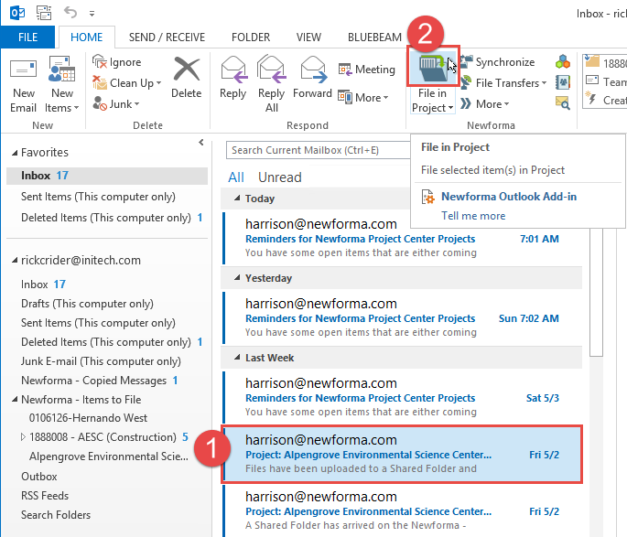
2. Sélectionnez le projet, puis cliquez sur OK.

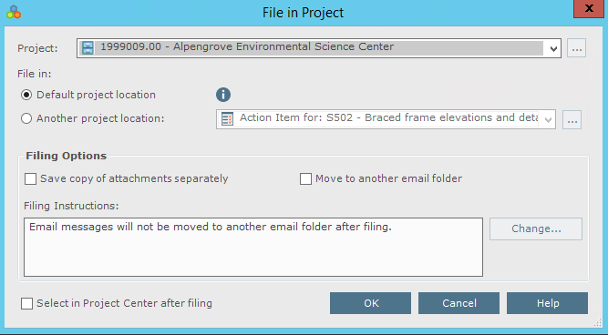

1. Une copie de l’e-mail est placée dans le dossier du projet Newforma et l’e-mail reste dans votre boîte de réception.

Comment envoyer et classer des e-mails

1. Pour classer un e-mail dans un projet en même que temps que vous l’envoyez, cliquez sur **Envoyer et classer dans le projet** dans le ruban lors d’un envoi, d’un transfert ou d’une réponse. La boîte de dialogue Sélectionner un projet s’affiche.  
   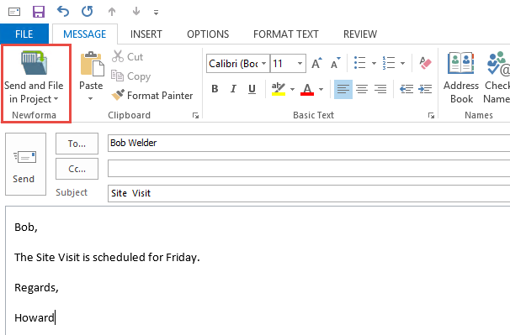
2. Sélectionnez un projet dans la liste des projets récemment utilisés ou naviguez pour sélectionner un projet dans Newforma.  
   

Utilisation du centre d’activités E-mails du projet

Dans le centre d’activités E-mails du projet, tous les e-mails classés dans ce projet sont visibles, quelle que soit la personne à l’origine du classement.

1. Pour afficher uniquement les e-mails auxquels vous avez participé, cliquez sur l’icône **Utilisateurs**. Pour revenir à l’affichage tous les e-mails, cliquez à nouveau sur l**’**icône **Utilisateurs**.  
   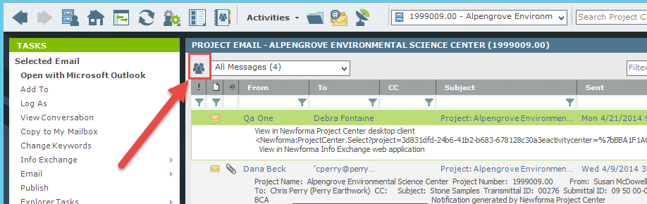

|  |  |
| --- | --- |
| C:\Users\Alison\AppData\Local\Microsoft\Windows\Temporary Internet Files\Content.IE5\3AR54E5N\MC900293188[1].wmf | Une seule personne sur l’icône signifie que seuls vos e-mails s’affichent. Si l’icône contient plusieurs personnes, cela signifie que tous les messages relatifs au projet sont affichés. |

1. Afin d’affiner davantage les résultats, saisissez des valeurs dans un ou plusieurs des filtres de colonnes pour vous aider à localiser un e-mail en particulier.  
   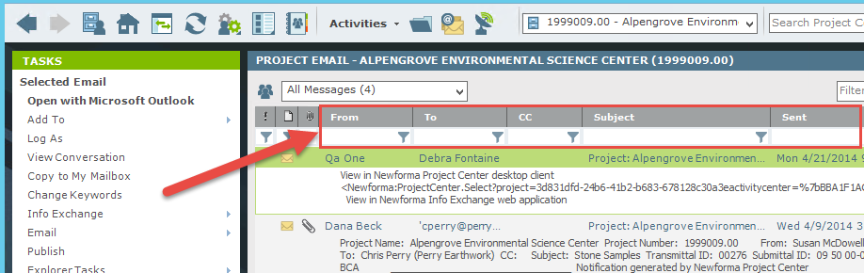

Réponse à un e-mail de projet classé dans Newforma Project Center

1. Pour répondre à un e-mail de projet ou le transférer dans le centre d’activités E-mail, double-cliquez sur le message. Le message s’ouvre dans Outlook.  
   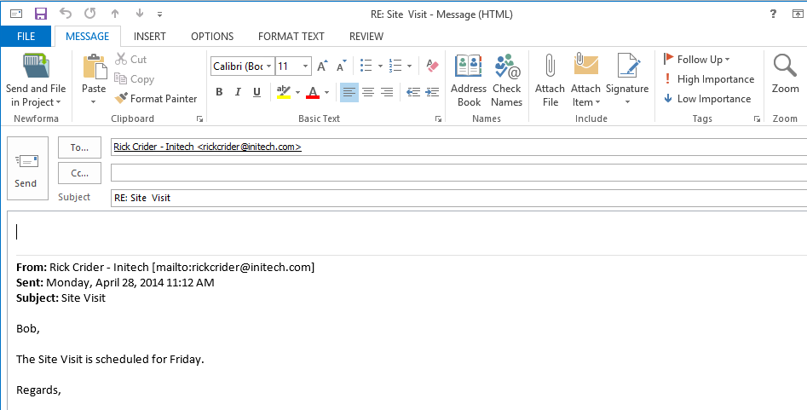

|  |  |
| --- | --- |
| C:\Users\Alison\AppData\Local\Microsoft\Windows\Temporary Internet Files\Content.IE5\3AR54E5N\MC900293188[1].wmf | Comment répondre à un e-mail (ou le transférer) classé dans un projet même si vous n’êtes pas à l’origine de la transaction. |

1. Une fois l’e-mail ouvert dans Outlook, cliquez sur le bouton **Envoyer et classer dans le projet** si l’e-mail est relatif à un projet.

Comment replacer un e-mail dans votre boîte de réception

Il peut s’avérer nécessaire de récupérer dans votre boîte de réception une copie d’un e-mail stocké dans un projet, par exemple si vous êtes en mission hors de votre bureau. Newforma Project Center fournit un moyen de le faire rapidement.

1. Mettez en surbrillance le ou les e-mails à copier vers la boîte de réception dans le centre d’activité E-mails du projet. Sélectionnez **Copier dans ma boîte aux lettres** dans le volet **Tâches**.  
   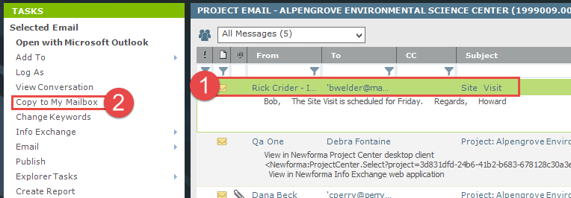
2. L’e-mail est copié dans la boîte de réception Outlook et apparaît dans le dossier **Messages Newforma copiés**.  
   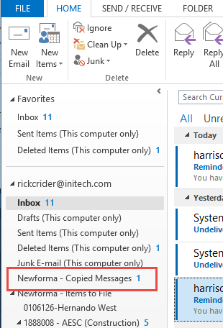

Utilisation de Newforma® Info Exchange

Vue d’ensemble

Newforma Info Exchange est un site Web de projet qui facilite le transfert de fichiers sans les limitations imposées par les protocoles de messagerie ou de transfert de fichiers (FTP). Il permet en outre aux membres internes et externes d’un projet (avec autorisation) d’accéder à des données de projet à partir du site Web avec n’importe quel appareil connecté à Internet. Le centre d’activités Info Exchange est utilisé pour créer et gérer tous les transferts de fichiers envoyés via Info Exchange ; toutefois, les transferts Info Exchange peuvent être lancés directement à partir de nombreux autres centres d’activités tels que Fichiers du projet et E-mails du projet.

Gestion de l’accès à Info Exchange avec l’équipe projet

Pour qu’un contact externe puisse à la fois recevoir et envoyer des transmissions via Info Exchange, il doit être membre de l’équipe projet et avoir accès à Info Exchange. Ces autorisations sont octroyées dans le centre d’activités Équipe projet, définies par projet.

1. Pour octroyer un accès utilisateur, sélectionnez un contact dans le centre d’activités Équipe projet et cliquez sur **Modifier** dans le volet **Tâches**.  
   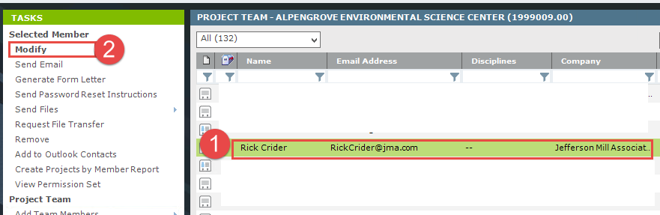
2. La boîte de dialogue Modifier un membre de l’équipe projet s’affiche. Sélectionnez l’onglet **Rôles et autorisations du projet**. Sélectionnez la case à cocher **Autoriser l’accès Web à ce projet sur votre serveur Info Exchange** dans la section **Options Newforma Info Exchange**. Il s’agit d’un paramètre spécifique à un projet. Si c’est la première fois que l’accès a été donné à cet utilisateur (peu importe le projet), Newforma va envoyer à l’utilisateur un e-mail avec les informations de connexion et des instructions.

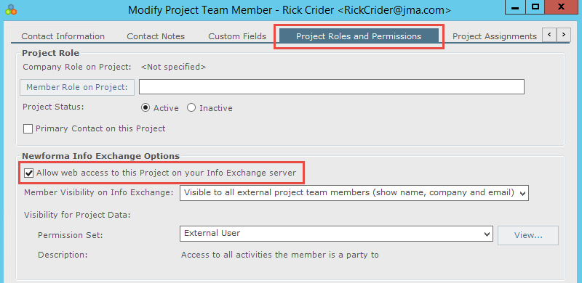

1. Si un utilisateur a besoin de recevoir à nouveau ses informations de connexion, mettez en surbrillance le membre de l’équipe du projet et sélectionnez l’option **Envoyer les instructions de réinitialisation du mot de passe** dans le volet **Tâches**.  
   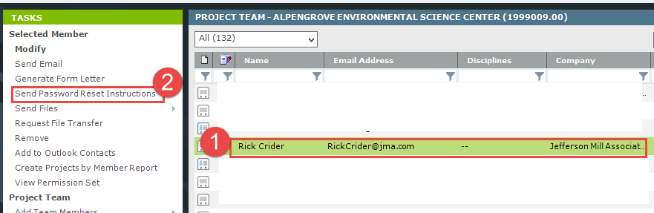

Ajout de membres à un projet

Si le contact n’est actuellement pas dans l’équipe projet, vous devrez l’ajouter.

1. Sélectionnez **Ajouter des membres** dans le volet **Tâches**.  
   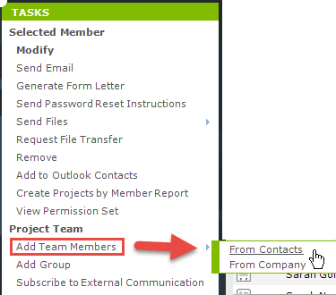
2. La boîte de dialogue **Choisir de nouveaux membres d’équipe dans la liste globale des contacts** s’affiche. Cochez la case de chacun des contacts que vous souhaitez ajouter comme membres de l’équipe projet et cliquez sur **OK**.  
   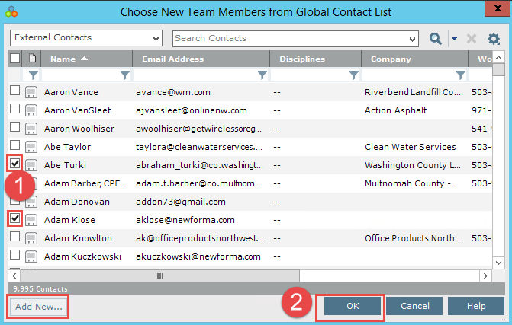

|  |  |
| --- | --- |
| C:\Users\Alison\AppData\Local\Microsoft\Windows\Temporary Internet Files\Content.IE5\3AR54E5N\MC900293188[1].wmf | Si le contact ne se trouve pas dans la liste, vous pouvez sélectionner Ajouter nouveau… pour glisser-déposer le contact depuis votre liste de contacts Outlook. |

Transférer de fichiers et création d’une transmission sortante

1. Pour lancer le transfert de fichiers dans le centre d’activités Info Exchange, sélectionnez **Créer un transfert de fichiers** dans le volet **Tâches**. Dans la boîte de dialogue **Transférer les fichiers vers Info Exchange**, sélectionnez l’option **Oui, remplir et enregistrer une transmission de projet** et cliquez sur **OK**.  
   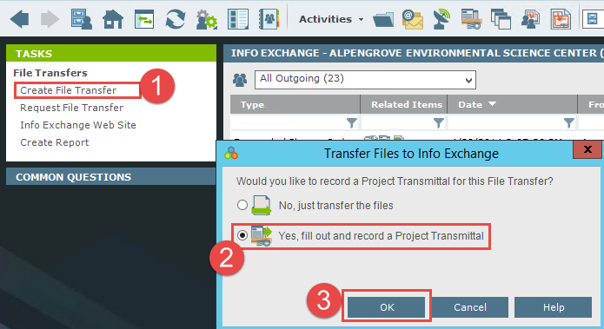

|  |  |
| --- | --- |
| C:\Users\Alison\AppData\Local\Microsoft\Windows\Temporary Internet Files\Content.IE5\3AR54E5N\MC900293188[1].wmf | Ce processus peut être lancé à partir d’autres centres d’activités en mettant en surbrillance les fichiers ou dossiers à transférer et en sélectionnant **Info Exchange** dans le volet **Tâches**. |

1. La boîte de dialogue Transférer les fichiers et créer une transmission sortante s’affiche. Entrez les informations de transmission demandées. Le tableau suivant fournit des informations sur la fonction de chaque champ du formulaire. Utilisez l’onglet **Fichiers associés** pour ajouter des fichiers ou des dossiers de documents que vous souhaitez envoyer.

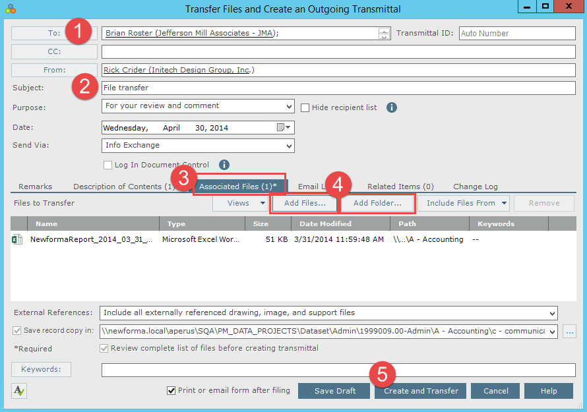

|  |  |
| --- | --- |
| **À** | Cliquez pour ouvrir la boîte de dialogue [**Choisir un membre de l’équipe projet**](http://help.newforma.com/robohelp/robo/server/general/projects/Project%20Center%20Seventh%20Edition%20Help/Dialog_Boxes_1/Select_Project_Team_Members_dialog_box.htm) pour sélectionner les membres de l’[équipe projet](http://help.newforma.com/robohelp/robo/server/general/projects/Project%20Center%20Seventh%20Edition%20Help/Topics_1/Project_Team_Overview.htm) devant recevoir les fichiers. Les adresses e-mail peuvent être saisies directement dans ce champ.  Si les contacts dont les adresses e-mail sont saisies ne sont pas membres de l’équipe projet, ils ne pourront pas télécharger partiellement les fichiers sur Info Exchange. |
| **Cc** | Cliquez pour ouvrir la boîte de dialogue **Choisir un membre de l’équipe projet** pour sélectionner des destinataires supplémentaires. Les adresses e-mail peuvent être saisies directement dans ce champ.  Les contacts entrés dans le champ Cc recevront un lien pour télécharger les fichiers, mais ne recevront ensuite pas de rappels. |
| **De** | Cliquez pour ouvrir la boîte de dialogue [**Choisir un membre de l’équipe projet**](http://help.newforma.com/robohelp/robo/server/general/projects/Project%20Center%20Seventh%20Edition%20Help/Dialog_Boxes_1/Choose_a_Contact_dialog_box.htm) pour sélectionner le membre de l’équipe projet qui transfère les fichiers. L’utilisateur actuel est celui par défaut. Les adresses e-mail peuvent être saisies directement dans ce champ. |
| **Objet** | Saisissez un objet décrivant le transfert de fichiers. |
| **Objectif** | Sélectionnez l’objectif du transfert de fichiers dans la liste déroulante. |
| **Date** | Date à laquelle les fichiers ont été transférés. La date actuelle est entrée par défaut, mais elle peut être modifiée si nécessaire. |
| **ID de transmission** | Projet Center crée automatiquement un numéro d’ID pour la transmission. Modifiez le numéro d’ID si nécessaire. |
| **Envoyer via** | Les fichiers sont transférés via Info Exchange par défaut, mais d’autres options sont disponibles. |
| **Mots-clés** | Cliquez pour ouvrir la boîte de dialogue [**Choisir des mots-clés**](http://help.newforma.com/robohelp/robo/server/general/projects/Project%20Center%20Seventh%20Edition%20Help/Dialog_Boxes_1/Choose_Keywords_dialog_box.htm) pour sélectionner des mots-clés. Dans Project Center, les mots-clés sont des termes que vous pouvez ajouter aux éléments à des fins de filtrage. Lorsque vous ajoutez des mots-clés, ils apparaissent dans la colonne Mots-clés du centre d’activités Project Center correspondant. Vous pouvez ensuite filtrer la liste des éléments à l’aide des mots-clés pour trouver rapidement les éléments que vous recherchez. |
|  | Cliquez pour vérifier l’orthographe des champs de cette fenêtre. Si des erreurs sont trouvées, la boîte de dialogue Orthographe s’ouvre avec des suggestions d’orthographe. |
| **Imprimer ou envoyer le formulaire par  e-mail après classement** | Cochez cette case pour ouvrir le [Formulaire de transmission](http://help.newforma.com/robohelp/robo/server/general/projects/Project%20Center%20Seventh%20Edition%20Help/Dialog_Boxes_1/Transmittal_Form_dialog_box.htm) pour révision et impression immédiate après classement de la transmission, ou envoyer un rapport par e-mail dans Microsoft Outlook aux contacts mentionnés dans le champ **À**.  Les fichiers mentionnés dans le formulaire de transmission sont groupés par dossier, puis répertoriés par ordre alphabétique. |
| **Enregistrer brouillon** | Cliquez pour enregistrer un brouillon de la transmission. Il apparaîtra dans le journal du projet du [centre d’activités Transmissions de projet](http://help.newforma.com/robohelp/robo/server/general/projects/Project%20Center%20Seventh%20Edition%20Help/Main_Windows/Project_Transmittals_window.htm). Les fichiers ne seront pas envoyés. |
| **Créer et transférer/Créer et envoyer/Créer la transmission** | Le bouton qui apparaît reflète la méthode de transfert sélectionnée dans le champ **Envoyer via**. Lorsque Info Exchange est sélectionné, **Créer et transférer** s’affiche.  Cliquez pour ouvrir la boîte de dialogue [**Transférer vers les options Info Exchange**](http://help.newforma.com/robohelp/robo/server/general/projects/Project%20Center%20Seventh%20Edition%20Help/Dialog_Boxes_1/Publish_to_Info_Exchange_dialog_box.htm) pour modifier les paramètres de transfert des fichiers et les transférer vers votre serveur Newforma Info Exchange. |

1. Lorsque vous avez terminé de remplir le formulaire de transmission, cliquez sur **Créer et transférer**. La boîte de dialogue **Transférer vers les options Info Exchange** apparaît. Modifiez les options selon vos besoins et cliquez sur **OK** pour créer le transfert. Le tableau suivant fournit des informations sur la fonction de chaque champ du formulaire.  
   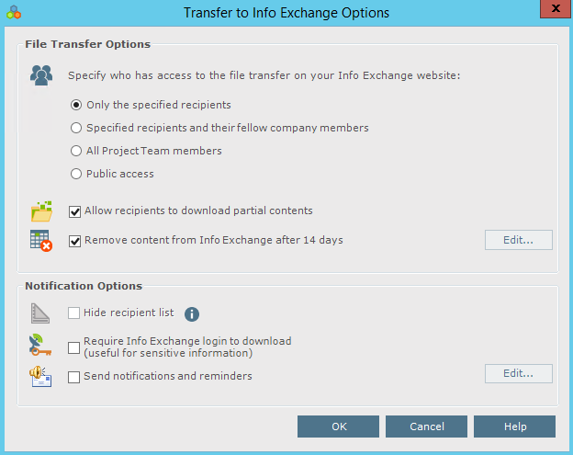

|  |  |
| --- | --- |
| C:\Users\Alison\AppData\Local\Microsoft\Windows\Temporary Internet Files\Content.IE5\3AR54E5N\MC900293188[1].wmf | Lorsque vous cliquez sur **OK**, le transfert de fichiers est consigné dans le journal Sortants (Tous) du [centre d’activités Info Exchange](http://help.newforma.com/robohelp/robo/server/general/projects/Project%20Center%20Seventh%20Edition%20Help/Main_Windows/File_Sharing_window.htm) et la transmission est consignée dans le journal Envoyés (Tous) du centre d’activités Transmissions de projets. |

|  |  |
| --- | --- |
| **Indiquez qui a accès au transfert de fichiers sur le site Web Info Exchange** | Choisissez **Uniquement les destinataires spécifiés** pour n’autoriser que les membres sélectionnés dans les champs **À** ou **Cc** à télécharger les fichiers inclus dans le transfert.  Choisissez **Destinataires spécifiés et leurs collègues** pour autoriser l’accès uniquement aux bénéficiaires et à leurs collègues de travail (répertoriés dans la colonne Société de la fenêtre équipe de projet).  Choisissez **Tous les membres de l’équipe projet** pour autoriser tous les bénéficiaires et toute personne de l’équipe projet interne ou externe à télécharger les fichiers.  Choisissez **Accès public** pour autoriser quiconque sur Internet à accéder au transfert de fichiers en se connectant au site web avec le mot de passe anonyme d’Info Exchange. |
| **Autoriser les destinataires à télécharger partiellement le contenu** | Autorise les destinataires à télécharger les fichiers en plusieurs parties plutôt qu’en une seule fois. |
| **Supprimer du contenu à partir d’Info Exchange** | Supprime les fichiers téléchargés à partir du site Web après un nombre de jours spécifié. Le journal de la transmission et les copies d’enregistrement des fichiers envoyés sont conservés. Les destinataires ne pourront pas télécharger de fichiers après la date d’expiration. Vous pouvez utiliser l’option **Republier** du volet **Tâches** dans le centre d’activités Info Exchange pour permettre un nouvel accès aux informations. |
| **Masquer la liste des destinataires** | Masque la liste des destinataires, ce qui vous permet d’envoyer des devis à plusieurs destinataires sans que ceux-ci ne voient le nom des autres. Si cette option n’est pas cochée, les notifications par e-mail et transmissions montreront les contacts À et Cc. |
| **Exiger la connexion à Info Exchange** **pour télécharger** | Permet à l’expéditeur de demander au destinataire de se connecter à Info Exchange pour télécharger les fichiers. Le destinataire ne reçoit pas de lien de téléchargement direct par  e-mail. Si cette case n’est pas cochée, le destinataire reçoit un lien dans un e-mail de notification et sera en mesure de télécharger les fichiers sans se connecter au site Web. |
| **Envoyer des notifications et rappels** | Sélectionnez cette option si vous souhaitez envoyer des notifications et des rappels relatifs à ce transfert. |

1. Des messages contextuels s’affichent lorsque le serveur Info Exchange a démarré et terminé la transmission.

Accéder aux transferts de fichiers et les télécharger

Une fois qu’un transfert de fichier est terminé, les destinataires peuvent accéder aux fichiers et les télécharger.

1. Les membres d’équipe externes reçoivent un e-mail de notification lorsqu’un transfert de fichiers est disponible. S’ils ne sont pas obligés de se connecter, ils peuvent cliquer sur le lien pour télécharger les fichiers et suivre les options de téléchargement du navigateur.  
     
   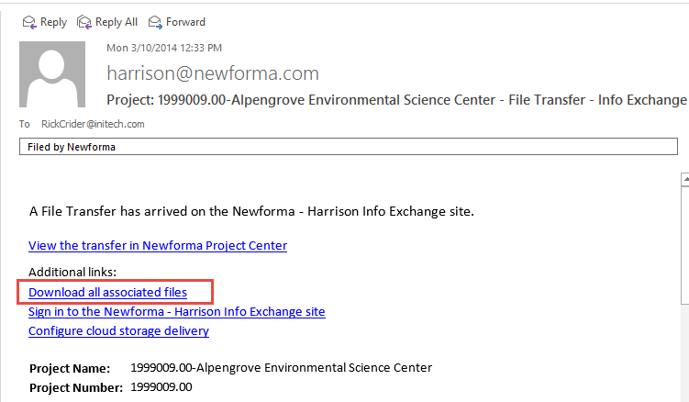
2. Le deuxième lien nécessite que l’utilisateur soit membre de l’équipe, avec un accès à Info Exchange. Cette option permet au destinataire de créer des transferts de fichiers pour l’expéditeur et d’autres membres de l’équipe. En cliquant sur le lien, la boîte de dialogue **Connexion à Newforma Info Exchange** s’ouvre. Saisissez votre nom d’utilisateur et votre mot de passe et cliquez sur **Connexion**.  
   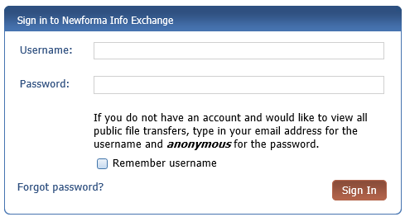

|  |  |
| --- | --- |
| C:\Users\Alison\AppData\Local\Microsoft\Windows\Temporary Internet Files\Content.IE5\3AR54E5N\MC900293188[1].wmf | Voir les sections « Gestion de l’accès à Info Exchange avec l’équipe projet » et « Ajout de membres à l’équipe d’un projet » ci-dessus pour obtenir des informations supplémentaires sur les autorisations de membres d’équipe. |

1. Après connexion, Info Exchange s’ouvre automatiquement en affichant le nouveau transfert de fichiers. Sélectionnez **Télécharger tous les contenus** pour télécharger tous les fichiers ou sélectionnez les fichiers à télécharger (si disponible) et cliquez sur **Télécharger le contenu sélectionné**. Vous pouvez ensuite **Ouvrir** ou **Enregistrer** les fichiers (en bas de l’écran).  
   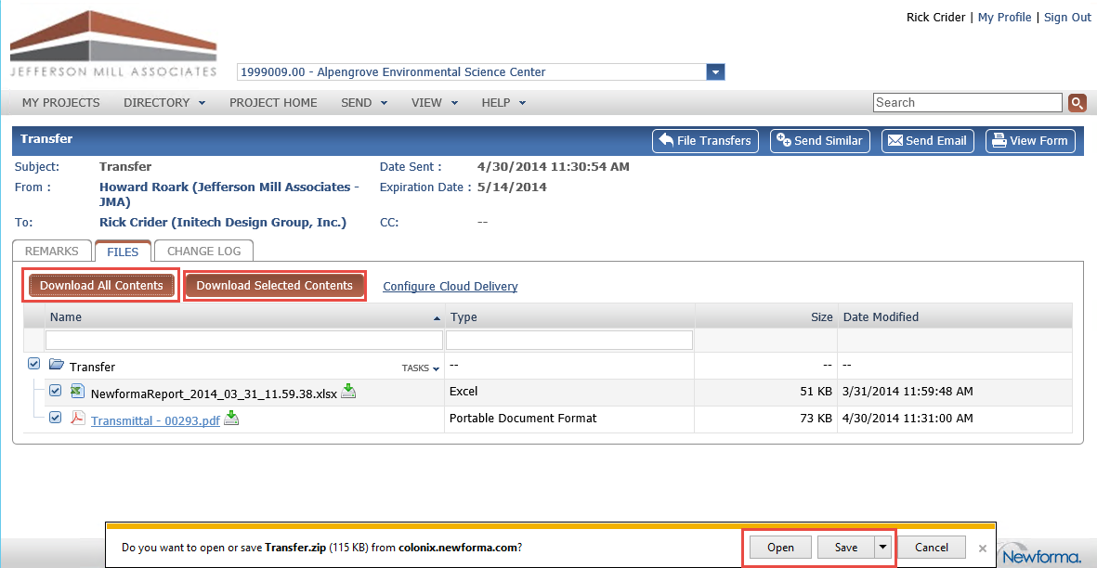

Envoyer des fichiers à partir d’Info Exchange

Vous pouvez utiliser Info Exchange pour transférer des fichiers de toute taille de manière sécurisée aux membres de l’équipe projet et suivre leur réception.

1. Connectez-vous au site Web Info Exchange et sélectionnez le projet.  
   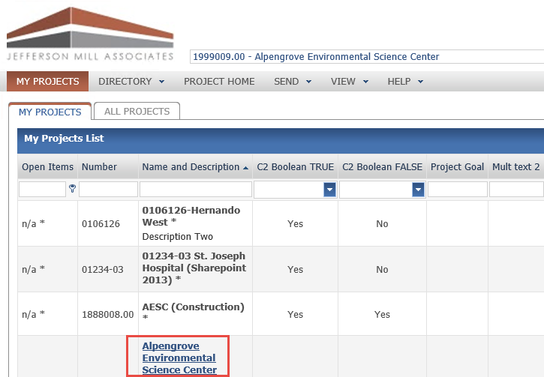
2. Sélectionnez **Envoyer, Fichiers** à partir des **Raccourcis**.

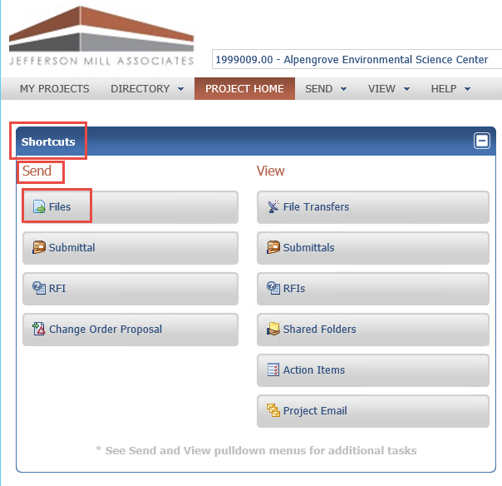

1. Remplissez le formulaire de transmission, en indiquant notamment les destinataires de l’équipe projet.  
   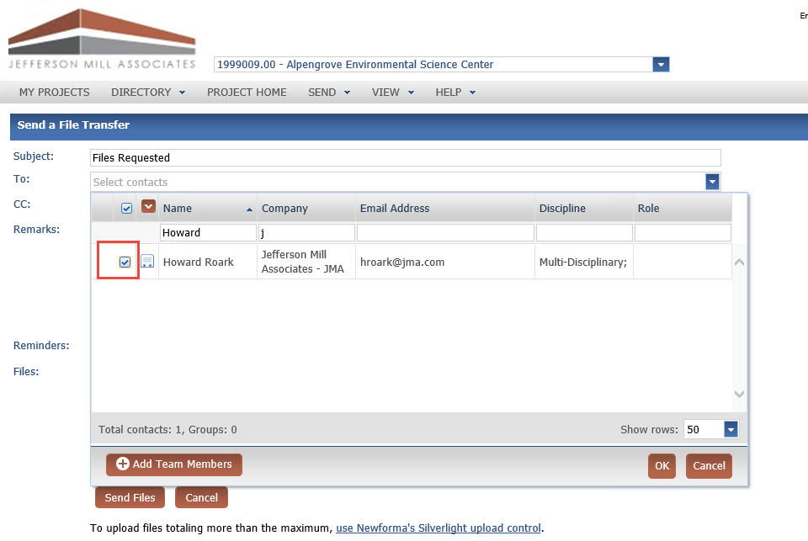
2. Sélectionnez l’icône Ajouter des fichiers pour ajouter des fichiers ou dossiers de fichiers à envoyer. Cliquez sur **Envoyer les fichiers** pour effectuer le transfert.  
   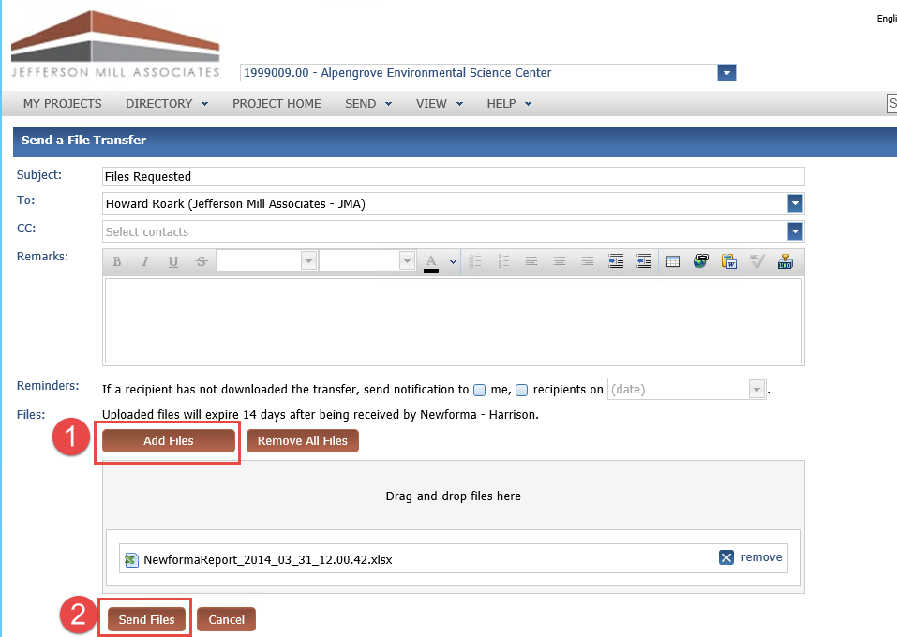

Suivi des transferts de fichiers

1. Pour suivre vos transferts de fichiers, sélectionnez **Affichage, Transferts de fichiers** dans la barre d’outils ou dans les **Raccourcis**.  
   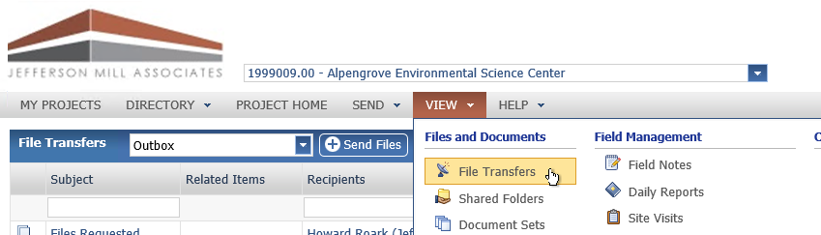
2. Dans l’écran **Transferts de fichiers**, sélectionnez le transfert que vous voulez suivre.  
   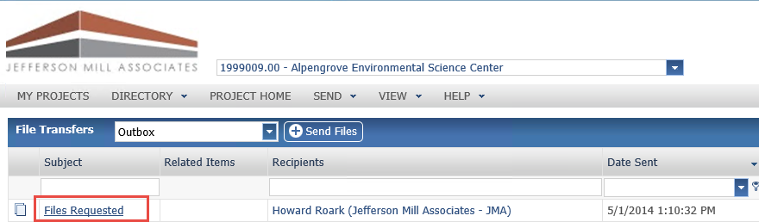
3. Sélectionnez l’onglet **Journal des modifications** dans l’écran **Transfert** pour voir toutes les actions relatives au transfert.  
   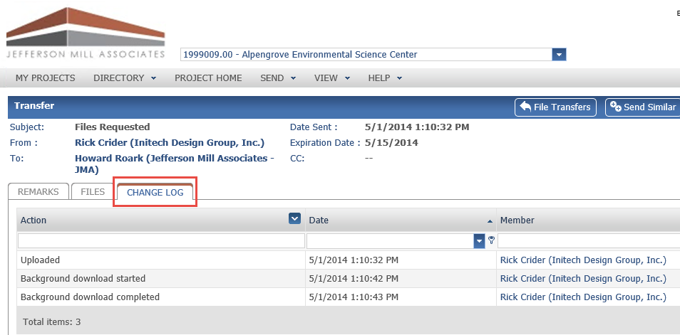

Réception d’un transfert Info Exchange provenant d’un membre externe à l’équipe projet

Les membres externes à l’équipe projet dotés des autorisations adéquates peuvent réaliser des transferts Info Exchange. En tant que destinataires, ils peuvent voir les informations directement dans Newforma Project Center.

1. En tant que destinataires d’un transfert, ils reçoivent un e-mail de notification du transfert. Cliquez sur le lien dans l’e-mail pour afficher le transfert dans le centre d’activités Info Exchange.  
   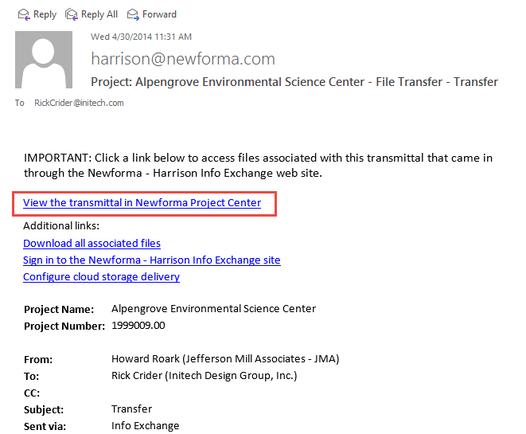
2. Une fois connecté au centre d’activités Info Exchange, vous pouvez sélectionnez **Accuser réception** dans la liste **Tâches** pour accuser réception du transfert. L’exemple ci-dessous indique que le fichier a déjà été reçu. Selon le paramètre système, le fichier peut avoir besoin d’être reçu en premier.  
   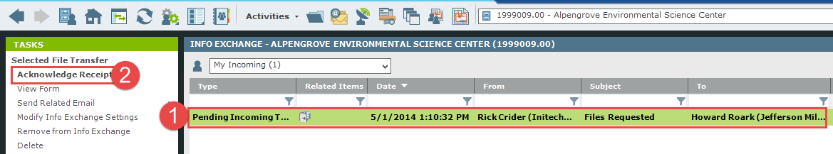
3. Sélectionnez l’action suivante.

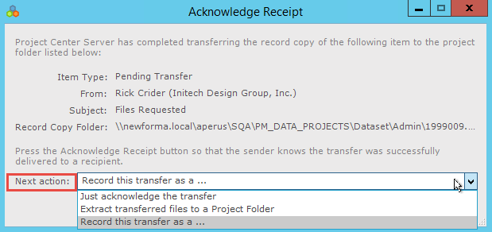

Options d’action suivantes :

|  |  |
| --- | --- |
| **Accuser uniquement réception du transfert** | Cette option permettra de mettre à jour le journal des modifications en indiquant la réception du fichier. |
| **Extraire les fichiers transférés vers un dossier de projet** | Cette option extrait les fichiers reçus du fichier ZIP et demande à l’utilisateur de choisir un dossier de destination. |
| **Enregistrer ce transfert en tant que . . .** | Cette option vous permet de consigner cette information dans un autre élément du projet. |

Renvoyer un transfert de fichiers

Si la transmission doit être envoyée à nouveau, vous pouvez utiliser l’option **Renvoyer**.

1. Pour envoyer à nouveau un transfert, sélectionnez-le dans la liste des transferts dans le centre d’activités Information Exchange.
2. Sélectionnez **Renvoyer** dans la liste **Tâches**, puis **via Info Exchange** ou **via E-mail** dans le menu contextuel.  
   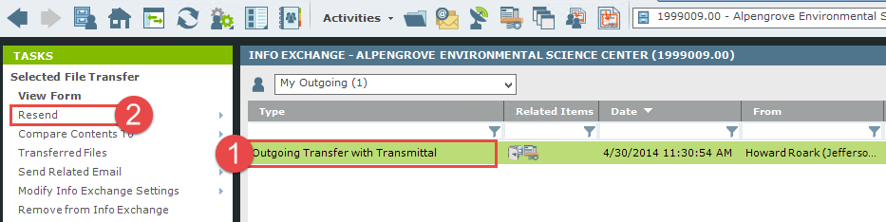

Envoyer les e-mails associés

À partir d’Info Exchange, vous pouvez envoyer aux participants du projet un e-mail qui se rapporte à l’ensemble du transfert.

1. Sélectionnez le transfert à partir de la liste des transferts.
2. Sélectionnez **Envoyer les e-mails associés** à partir de la liste **Tâches**. Sélectionnez **À l’expéditeur**, **À des destinataires** ou **À tous les participants** dans le menu volant.   
   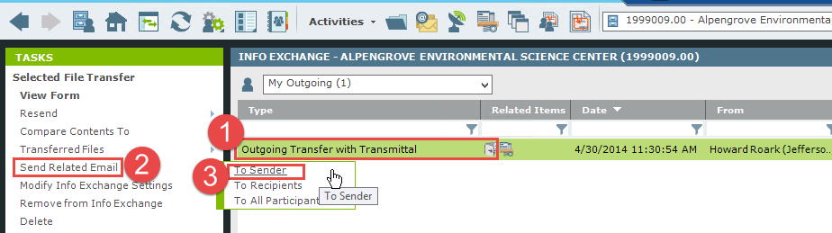

Modifier les paramètres Info Exchange

Vous pouvez modifier les paramètres Info Exchange sur une transmission et renvoyer.

1. Pour modifier les paramètres, sélectionnez la transmission dans la liste du centre d’activités Info Exchange.
2. Sélectionnez **Modifier les paramètres Info Exchange** dans la liste **Tâches**, puis sélectionnez l’action souhaitée dans le menu contextuel et modifiez les paramètres.  
   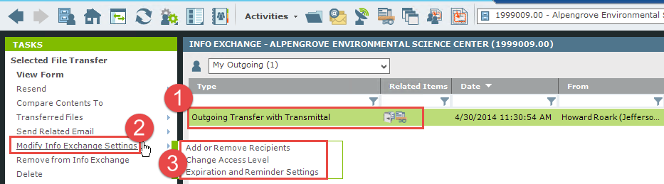

Renvoyer un contenu expiré

Afin d’éviter que des informations obsolètes demeurent sur le site Web Info Exchange, il est conseillé de définir une date d’expiration pour toutes les transmissions. Certains destinataires peuvent avoir oublié de télécharger des fichiers avant leur date d’expiration. Si cela se produit, le créateur de la transmission peut la republier.

1. Sélectionnez la transmission expirée dans le centre d’activités Info Exchange.
2. Sélectionnez **Republier le contenu expiré** dans la liste **Tâches**.  
   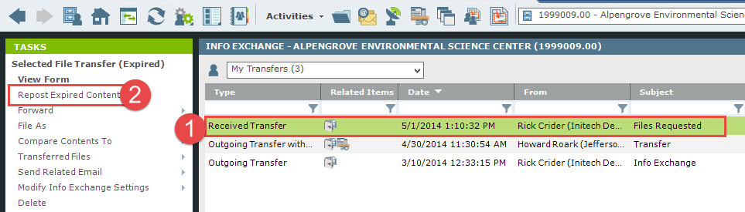

Suivi des fichiers transférés

Le centre d’activités Info Exchange garde une trace des personnes qui ont transféré et téléchargé les fichiers (au moins partiellement), à l’aide d’un cachet (date et heure).

1. Pour visualiser l’activité d’un transfert, sélectionnez le transfert dans le centre d’activités Info Exchange.
2. Sélectionnez l’onglet **Fichiers transférés** pour afficher la copie d’enregistrement des fichiers transférés. Ces fichiers peuvent être affichés ou enregistrés dans un nouvel emplacement en cas de besoin.  
   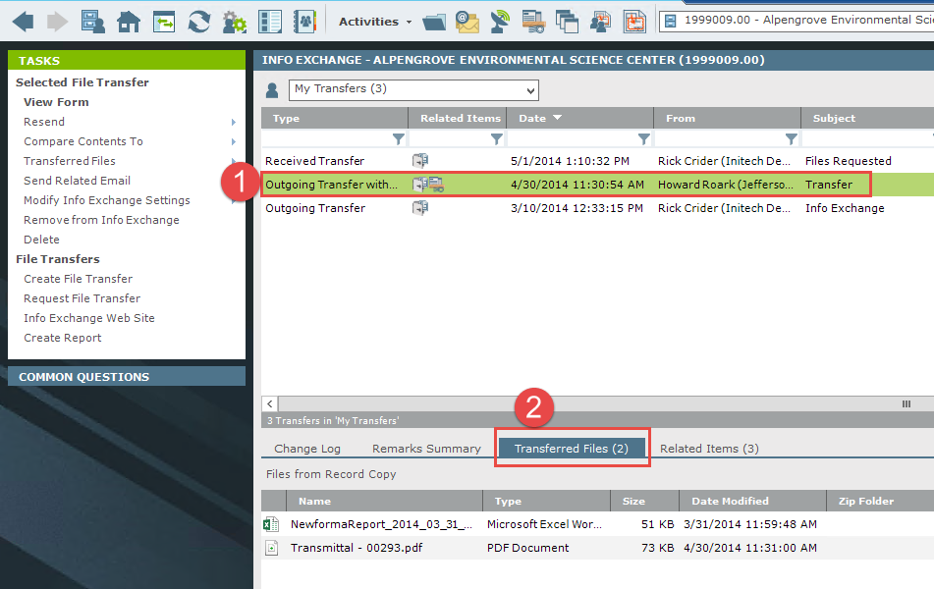

Consultation du journal des modifications

L’onglet **Journal des modifications** liste les fichiers téléchargés par chaque destinataire.

1. Pour afficher le journal des modifications d’un transfert, sélectionnez le transfert dans le centre d’activités Info Exchange.
2. Sélectionnez l’onglet **Journal des modifications**. Si la colonne **Type d’événement** inclut **Téléchargement partiel**, cliquez simplement sur cet événement pour voir exactement les fichiers qui ont été téléchargés.  
   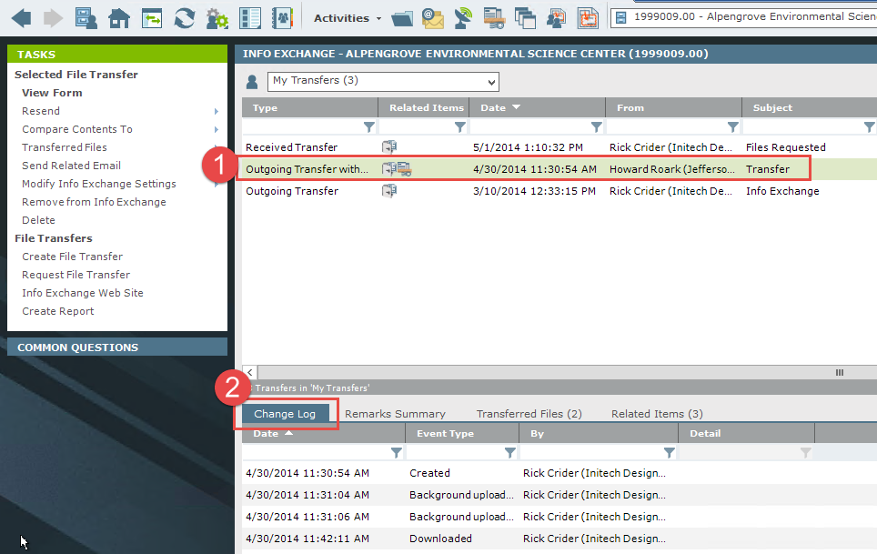

Création de dossiers partagés

La création de dossiers partagés permet de synchroniser le contenu avec le site Web Info Exchange, manuellement ou automatiquement. Cela permet aux utilisateurs d’accéder aux informations les plus récentes sur Info Exchange en sélectionnant simplement les fichiers enregistrés dans un dossier partagé Info Exchange. Les utilisateurs internes et externes peuvent également télécharger des fichiers vers ces dossiers à partir du site Web Info Exchange.

Par exemple, pour modifier un ensemble de documents de conception envoyés à un client tous les mardis, créez un dossier partagé, configuré pour se synchroniser automatiquement tous les mardis au même moment et enregistrez la nouvelle version des documents dans le dossier. Il est également possible d’envoyer des notifications aux destinataires pour leur rappeler les modifications.

1. Pour créer un dossier Info Exchange partagé, accédez au centre d’activités Project Center et sélectionnez le dossier à partager. Sélectionnez **Info Exchange** dans le volet **Tâches**, puis **Créer un dossier partagé** dans le menu contextuel.  
   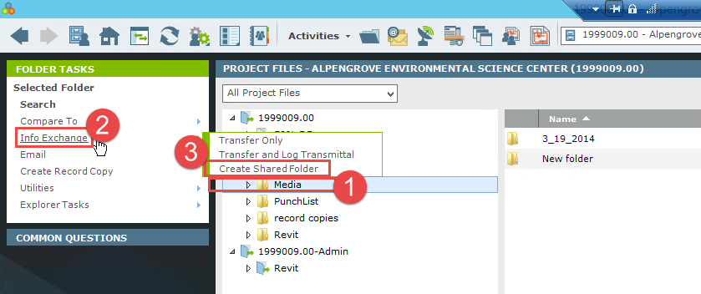
2. La boîte de dialogue **Créer un dossier partagé** s’affiche. Saisissez les noms des personnes devant accéder à ces informations de dossier **À** et **Cc**. Saisissez un nom pour le dossier.  
   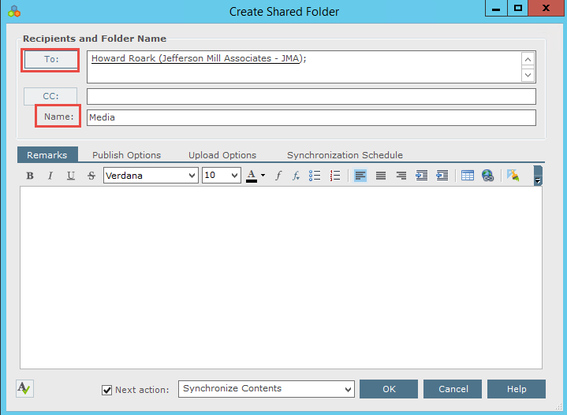
3. Sélectionnez l’onglet **Options de publication** et sélectionnez le paramètre approprié dans la liste déroulante **Fichiers à publier**. Définissez s’il faut ou non inclure les références externes avec les fichiers synchronisés dans le champ **Références externes**. Pour enregistrer des copies de tous les fichiers synchronisés, cochez la case **Enregistrer une copie d’enregistrement des fichiers publiés** et saisissez un emplacement pour les copies d’enregistrement dans le champ **Enregistrer le dossier de copie**. Pour notifier les destinataires lorsque le contenu du dossier est modifié, cochez la case **Notifier chaque destinataire**.  
   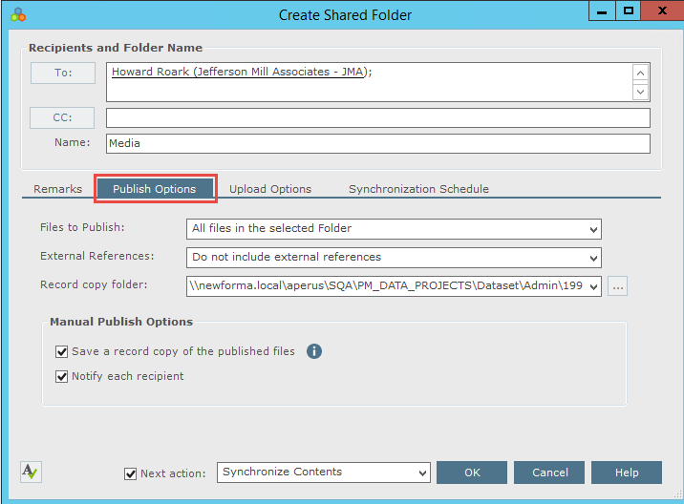
4. Sélectionnez l’onglet **Options de téléchargement**. Les options de cet onglet vous permettent de contrôler si les utilisateurs peuvent télécharger des fichiers vers le dossier Info Exchange partagé. Pour autoriser les utilisateurs à télécharger des fichiers vers le dossier, cochez la case **Autoriser les utilisateurs Info Exchange à télécharger des fichiers**. Vous activez ainsi les autres champs de l’onglet.  
   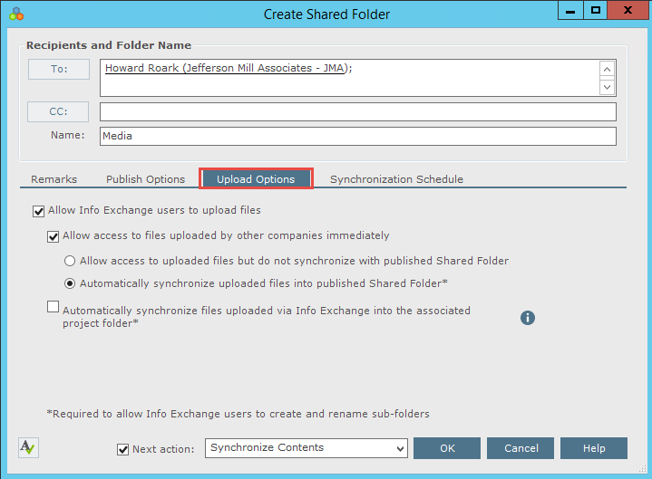
5. Pour rendre les fichiers téléchargés par les utilisateurs externes immédiatement disponibles sur Info Exchange, cochez la case **Autoriser immédiatement l’accès aux fichiers téléchargés par d’autres sociétés**. Sélectionnez l’option **Synchroniser automatiquement les fichiers téléchargés dans le dossier partagé** pour que les fichiers téléchargés apparaissent dans Info Exchange ainsi que dans le dossier partagé (qui est un dossier partagé sur votre réseau). Pour empêcher les fichiers de se synchroniser avec le dossier partagé, sélectionnez l’option **Autoriser l’accès aux fichiers téléchargés, mais ne pas synchroniser avec le dossier partagé publié**.
6. Sélectionnez l’option **Synchroniser automatiquement les fichiers téléchargés via Info Exchange dans le dossier de projet associé** pour que les nouveaux fichiers téléchargés vers le dossier partagé via Info Exchange se synchronisent automatiquement avec le dossier de projet associé.
7. Sélectionnez l’onglet **Planning de synchronisation** pour définir les options de planning de synchronisation du dossier partagé. Créer soit une synchronisation unique ou récurrente.
8. Sélectionnez la liste déroulante en regard du bouton **Nouvelle heure** pour sélectionner l’intervalle de temps.  
   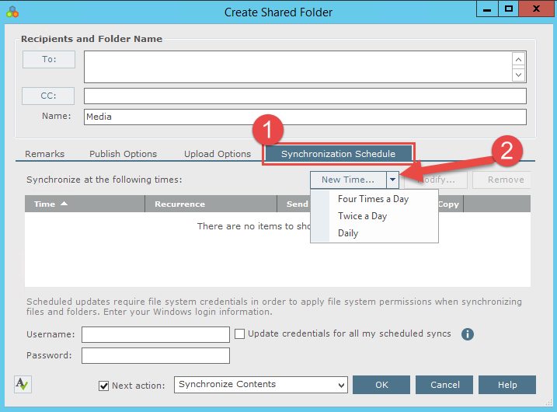
9. La section **Synchroniser aux heures suivantes :** se modifie. Pour modifier une heure, sélectionnez-la et cliquez sur le bouton **Modifier**. Sélectionnez les options pour les copies d’enregistrement et les notifications et cliquez sur **OK** pour planifier la synchronisation.  
   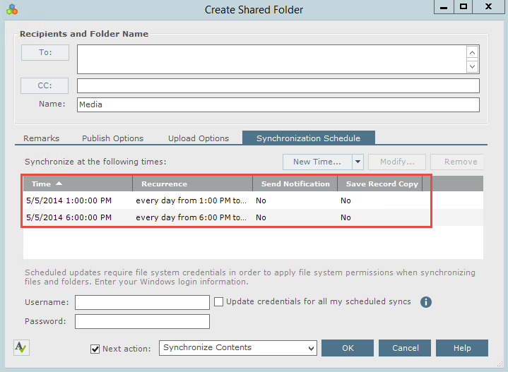
10. Pour créer une synchronisation récurrente du dossier, sélectionnez **Nouvelle heure**, puis l’icône **Récurrente** en regard de l’objet.  
    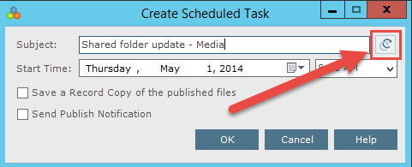
11. La boîte de dialogue Récurrence d’élément de calendrier s’affiche. Sélectionnez les valeurs de récurrence désirées, puis cliquez sur OK pour enregistrer les paramètres.  
    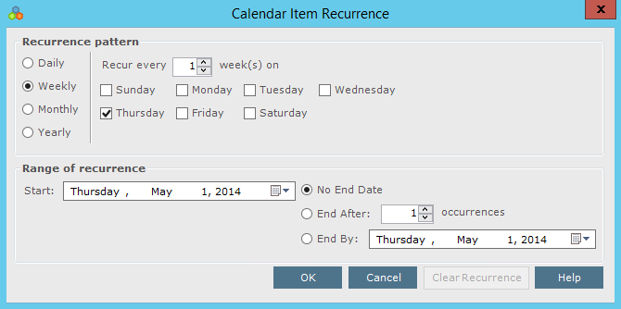

|  |  |
| --- | --- |
| C:\Users\Alison\AppData\Local\Microsoft\Windows\Temporary Internet Files\Content.IE5\3AR54E5N\MC900293188[1].wmf | Seuls les nouveaux fichiers ou les fichiers modifiés seront synchronisés. |

Téléchargement de fichiers vers des dossiers partagés sur Info Exchange

Les utilisateurs internes et externes peuvent également télécharger des fichiers vers les dossiers partagés sur Info Exchange.

1. Connectez-vous à Info Exchange et sélectionnez l’option **Dossiers partagés** dans le menu **Raccourcis**.  
   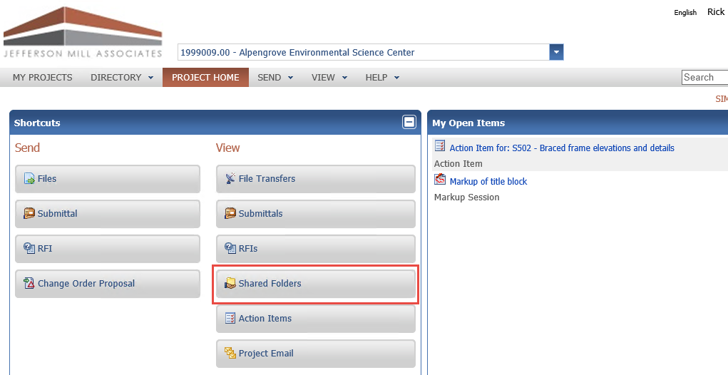
2. La liste **Dossiers partagés** s’affiche. Sélectionnez le dossier vers lequel transférer des fichiers.  
   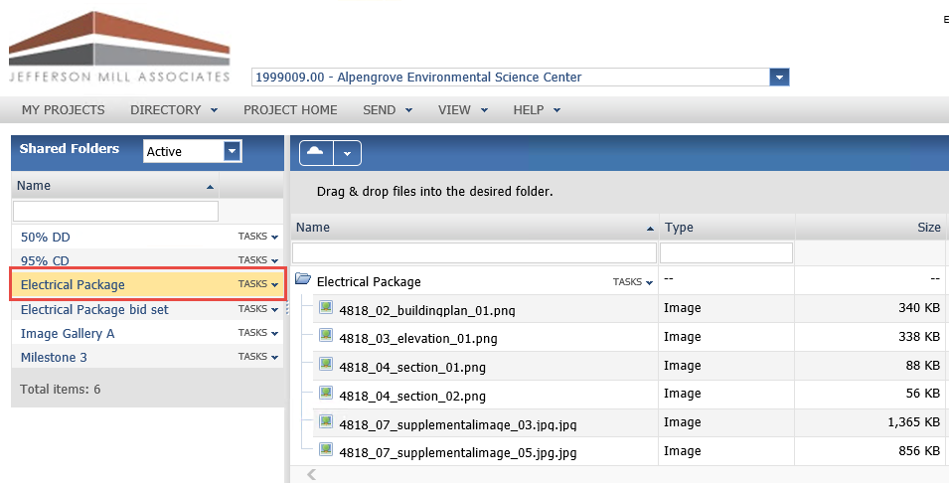
3. Le contenu du dossier sélectionné s’affiche. Cliquez sur la liste déroulante **Tâches** en regard du nom du dossier partagé et sélectionnez **Charger des fichiers** dans la liste déroulante.  
   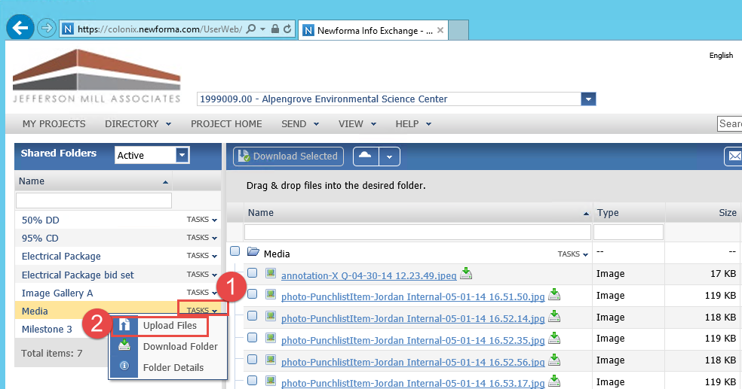
4. La boîte de dialogue **Fichiers de chargement** s’affiche. Entrez les informations de transmission et sélectionnez les fichiers à charger. Cliquez sur **Charger** pour charger les fichiers.  
   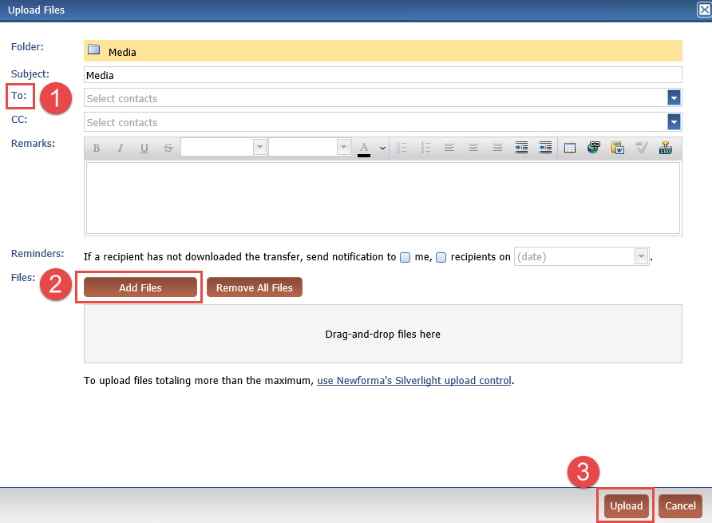
5. Sélectionnez la liste déroulante **Tâches** à côté du nom du dossier partagé et sélectionnez **Détails** du dossier.La fenêtre Détails du dossier s’ouvre. Sélectionnez l’onglet **Journal des modifications** pour suivre le chargement.  
   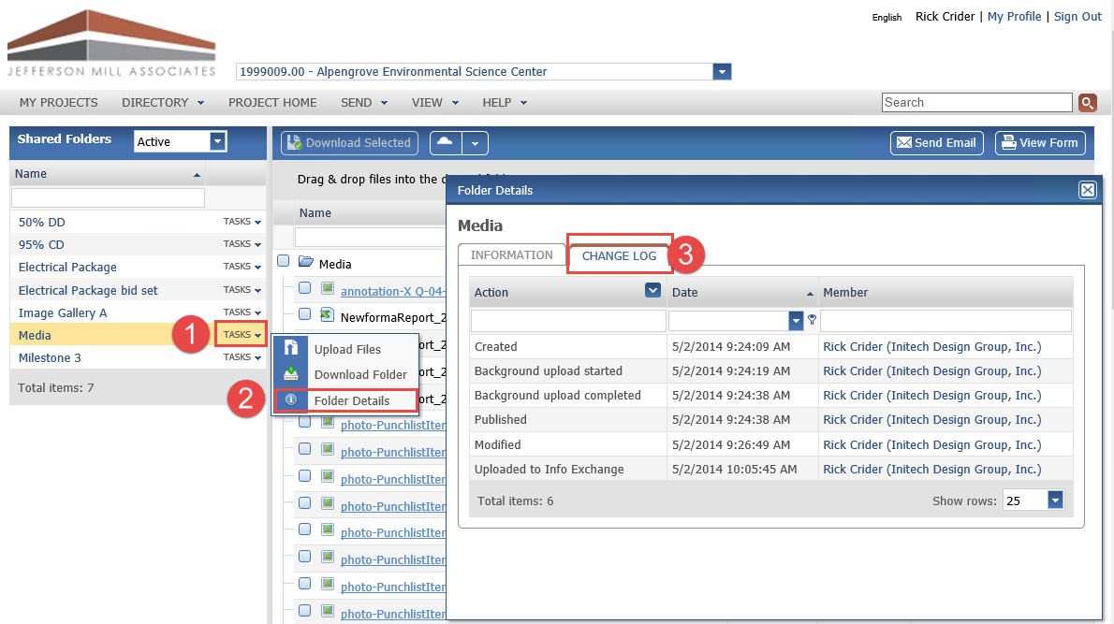

Accès à Info Exchange à distance

Vous pouvez accéder au site Web Info Exchange depuis tout ordinateur portable, iPad®, tablette ou autre appareil Android™ et, d’une manière générale, depuis tout appareil connecté à Internet.

1. Pour accéder à Info Exchange à distance, lancez un navigateur Web et accédez au site Web Info Exchange. Utilisez la fenêtre **Rechercher** pour rechercher tous les éléments accessibles sur Info Exchange.

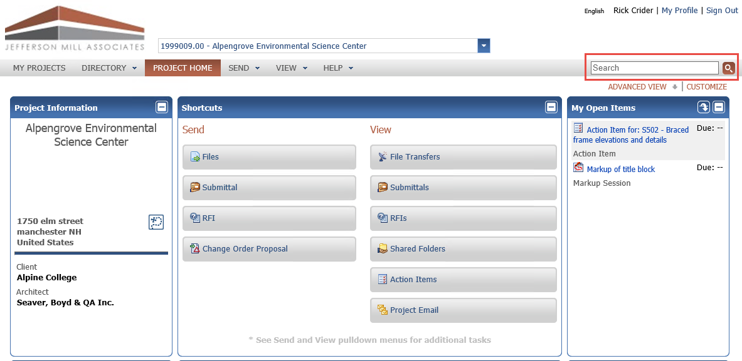

1. Affichez l’état des RFI, des soumissions et d’autres éléments de projet de gestion des contrats en les sélectionnant dans la section **Gestion des contrats** du menu **Affichage**.  
   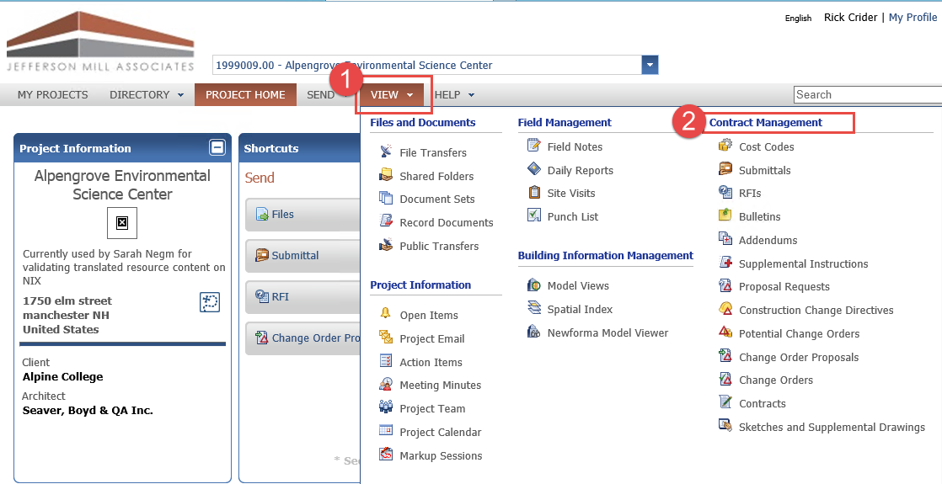

|  |  |
| --- | --- |
| C:\Users\Alison\AppData\Local\Microsoft\Windows\Temporary Internet Files\Content.IE5\3AR54E5N\MC900293188[1].wmf | Remarque : les administrateurs des niveaux Global et Projet peuvent choisir les centres d’activités devant être visibles en ligne via Info Exchange, à la fois pour les membres internes et externes d’équipes projet. |

Newforma Project Center - Aide et support

Le point d’interrogation en haut à droite de l’écran Project Center représente l’aide de Newforma Project Center. L’aide concerne par défaut le centre d’activités sélectionné. Elle comprend à la fois une synthèse et des informations détaillées. Sont également proposées des sections Astuces, Conseils et FAQ.  
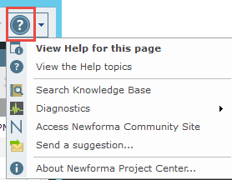

En cliquant sur le menu déroulant à droite du point d’interrogation, les utilisateurs peuvent accéder aux didacticiels vidéo, effectuer des recherches dans la base de connaissances et accéder au site communautaire de Newforma (www.newformant.com).

Pour toute question, envoyez un e-mail à services@newforma.com. Pour obtenir une assistance technique, veuillez contacter support@newforma.com.